İŞ AKIŞI | SORUMLU | İLGİLİ DOKÜMAN
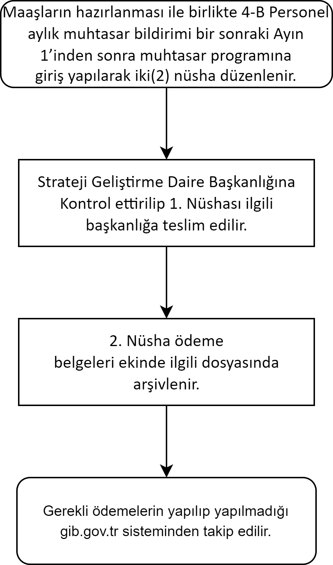 | Mutemet Personeli  Mutemet Personeli  Mutemet Personeli  Dekan  Gerçekleştirme Görevlisi  Mutemet Personeli | 5510 Sayılı Kanun  Muhtasar Beyanname Programı  İlgili Evrak  İlgili Evrak  Gelir İdaresi Başkanlığı Modülü İlgili Evrak

